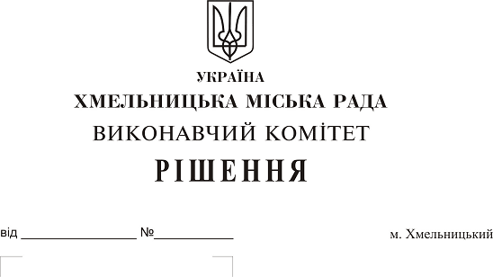

Про внесення на розгляд сесії Хмельницької
міської ради пропозиції про нагородження
Ратушного І.О. Почесною відзнакою
Хмельницької міської ради ІІ ступеня

Ратушний Ігор Олександрович очолює Хмельницький благодійний фонд «Хесед Бешт» з часу його заснування – з 1999 року. Метою діяльності фонду є допомога знедоленим, інвалідам, пенсіонерам, в’язням гетто і концтаборів, Праведникам Світу. Фонд надає мешканцям міста Хмельницького та Хмельницької області понад 120 різноманітних соціальних послуг. Під патронатом Хмельницького благодійного фонду «Хесед Бешт» перебуває біля 5000 осіб, яким фонд надає допомогу у харчуванні, придбанні медичних препаратів, засобів реабілітації, палива, догляді на дому тощо.
Благодійний фонд став базою для проходження виробничої та навчально-учбової практики для студентів вищих навчальних закладів міста та області, які спеціалізуються на підготовці фахівців з соціальної роботи.
Завдяки діяльності Ратушного І.О. були залучені інвестиції, спрямовані на соціальну допомогу малозахищених верств населення та створення Центру культурно-просвітницької роботи «Тхія», проведено реконструкцію Меморіального комплексу «Жертвам насильства» та історико-меморіальний комплекс «Світ Душі». Стараннями Ратушного І.О. у Хмельницькій області впроваджуються передові соціальні технології інших країн світу – Швеції, Нідерландів, Ізраїлю.
За активну громадську діяльність Ратушного І.О. обрано «Людиною року – 2000» у номінації «Громадський діяч», він нагороджений Дипломом Міжнародного Академічного рейтингу популярності «Золота фортуна», орденом «2000-річчя Різдва Христового». За значний особистий внесок у соціально-економічний та культурний розвиток України, вагомі досягнення у професійній діяльності Ратушному І.О. присвоєно почесне звання «Заслужений працівник соціальної сфери». У 2013 році рішенням сесії Хмельницької міської ради за багаторічну сумлінну працю, вагомий особистий внесок у розвиток соціальної сфери міста Ратушний І.О. був нагороджений Почесною відзнакою Хмельницької міської ради ІІІ ступеня.
Розглянувши звернення Хмельницького благодійного фонду «Хесед Бешт» та керуючись рішенням 25 сесії Хмельницької міської ради № 4 від 05.07.2005 р. “Про Почесні відзнаки Хмельницької міської ради та міського голови”, виконавчий комітет Хмельницької міської ради
ВИРІШИВ:

1. Внести на розгляд сесії Хмельницької міської ради пропозицію про нагородження РАТУШНОГО Ігоря Олександровича Почесною відзнакою Хмельницької міської ради ІІ ступеня за багаторічну сумлінну працю, високий професіоналізм, вагомий особистий внесок у розвиток соціальної сфери та благодійної діяльності у місті Хмельницькому.
2. Контроль за виконанням рішення покласти на керуючого справами виконкому САБІЙ Ю.С.

Міський голова О. Симчишин

